* 1. блоги педагогів 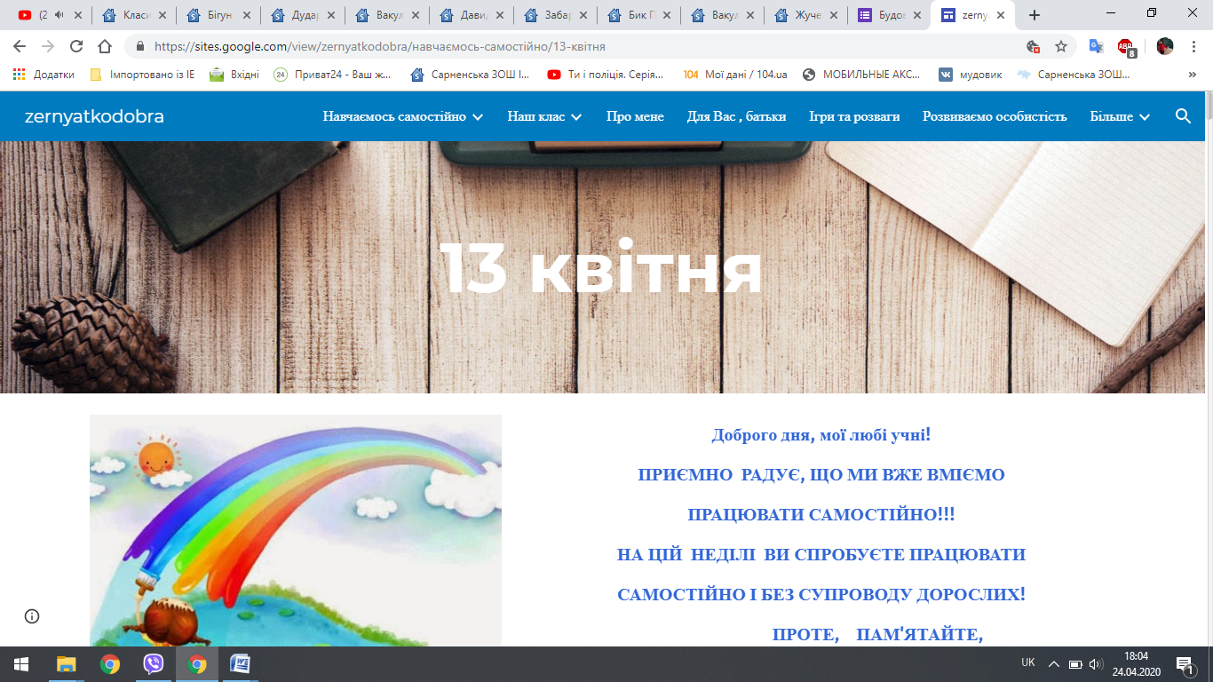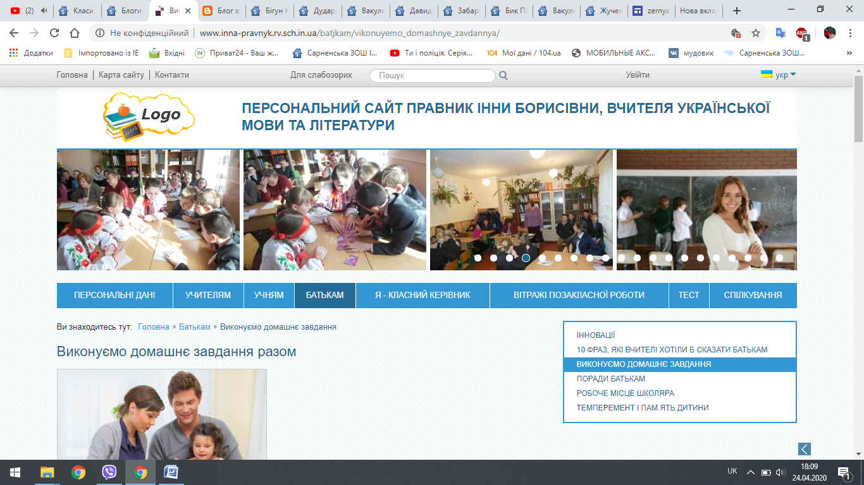

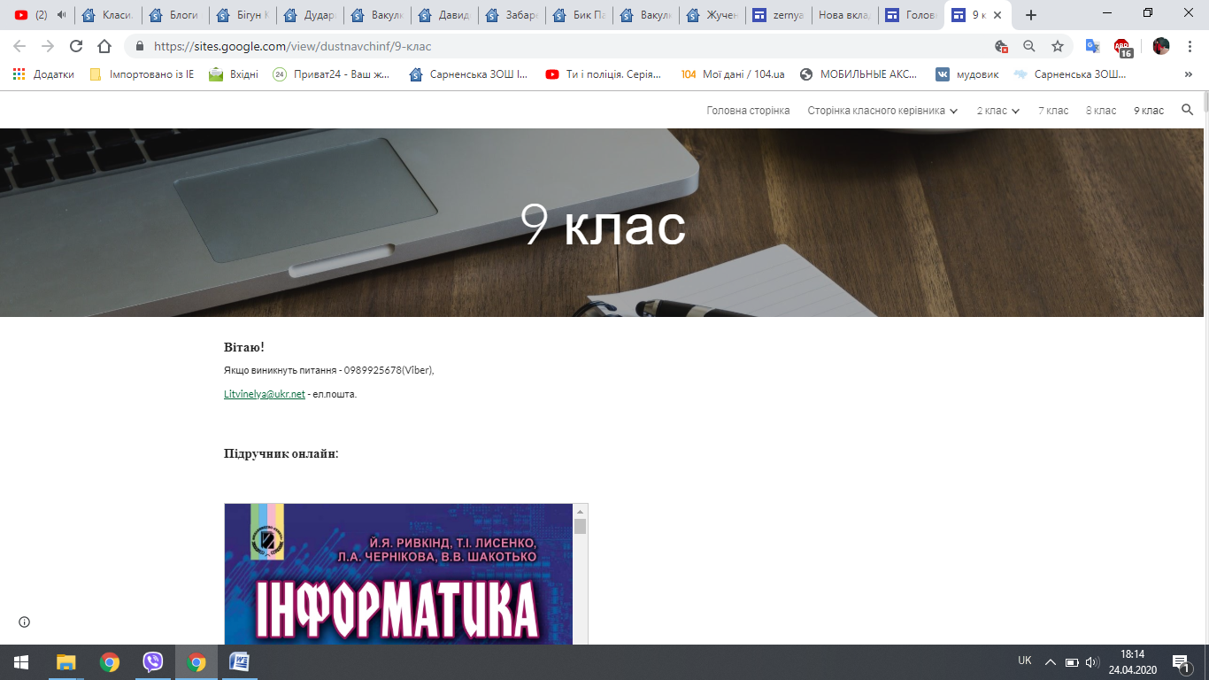

* 1. Google-сервіси (Classroom, гул форми для тестування);
  2. ZOOM (відео конференції, відео уроки);
  3. каналYouTub;
  4. «МІЙ КЛАС»

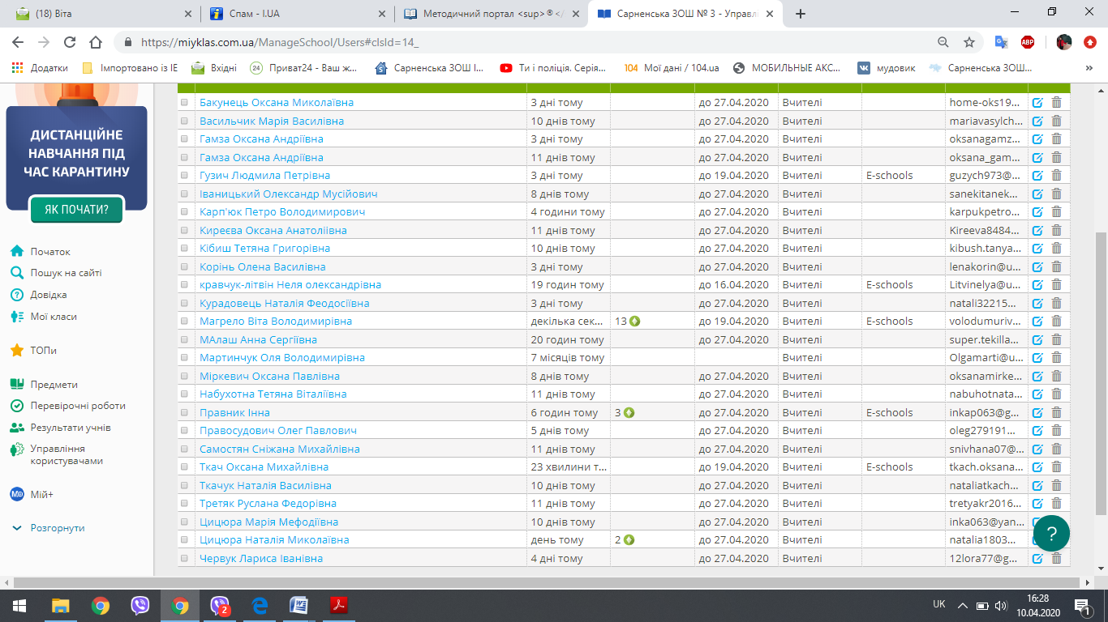

* 1. інтернет платформи:
     1. Академія Хана (<https://uk.khanacademy.org/>),
     2. «На урок» ,
     3. «Всеосвіта» ,
     4. Педагогічна преса ,
     5. «Допомога вчителю завжди»(urokok.com.ua) ,
     6. CambridgeUniversityPressUkraine ,
     7. LearningApps,
     8. Блог вчителя початкових класів
     9. Метод портал (<http://metodportal.com/node/60585>),
     10. он-лайн бібліотеки
     11. ТВ передачі для здобувачів освіти.

1. Самоосвіта педагогічних працівників здійснюється постійно. Отримані сертифікати про перегляд вебінарів, свідоцтва про проходження курсів, скріншоти з коментарями певної особи (учасником вебінару) та ін. документи є свідченням роботи в даному напрямку. Зокрема:

3.1. відвідані семінари, вебідари, курси:

* + 1. ЕdEra (<https://www.ed-era.com/courses/> Освітня маршрутка).
    2. Prometetheus (<https://edx.prometheus.org.ua/courses/course>, <https://courses.prometheus.org.ua/courses/course-v1:TeachersCollegeX+EDSCI1x+2019_T2/info>).
    3. «На урок» ([https://naurok.com.ua/webinar/kritichne-mislennya-dlya-vchiteliv-navchannya-cherez-dosvid, https://naurok.com.ua/webinar/stvorennya-onlaynovogo-osvitnogo-seredovischa-pid-chas-karantinnih-zahodiv](https://naurok.com.ua/webinar/kritichne-mislennya-dlya-vchiteliv-navchannya-cherez-dosvid,%20https://naurok.com.ua/webinar/stvorennya-onlaynovogo-osvitnogo-seredovischa-pid-chas-karantinnih-zahodiv)).
    4. «Всеосвіта» (<https://vseosvita.ua/webinar/proektna-dialnist-v-osvitnomu-procesi-z-cogo-rozpocati-161.html>, Вебінар «Проєктна діяльність в освітньому процесі. З чого розпочати?», Вебінар «Підліткова депресія. Причини виникнення та алгоритми подолання»).
    5. «Освіторія» (<https://hub.osvitoria.org/i/events/index>).
    6. Проходження вебінару про дистанційне навчання у школі. Всеукраїнська віртуальна педрада.
    7. «Дія. Цифрова освіта» (<https://osvita.diia.gov.ua/profile>).
  1. створення та розсилка тестових матеріалів з вивчених тем у форматі Googl – форм учням;
  2. опрацювання фахової літератури. Стислі курси “Короновірусна інфекція”
  3. друк на сайт «Методпортал», «На урок», «Всеосвіта»;
  4. Опрацювання шкільної документації.
  5. Ознайомлення з новою нормативно-правовою документацією.
  6. Наради на платформі «Zoom» учителів.

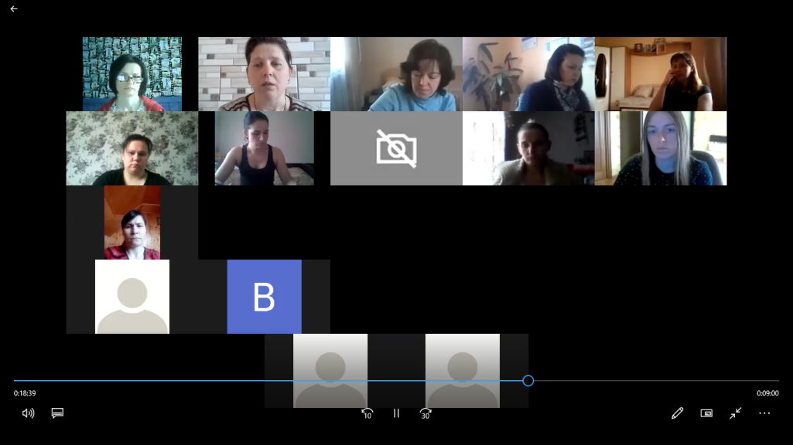

1. Постійно існує тісна взаємодія між вчителями, батьками та дітьми. Щоденно проводяться профілактичні заходи, інформаційно – роз’яснювальна робота:
   1. Ознайомлення з новими нормативними документами (постанова «Про запобігання поширенню на території України коронавірусу COVID-19»
   2. Розміщення в соціальній мережі Viber інформації (рекомендації батькам).
   3. Розміщення на web-ресурсі школи бесіди про особисту гігієну учнів профілактику інфекційних хвороб та
   4. Бесіда з учнями.
   5. Онлайн-година класного керівника на платформі «Zoom» з учнями.
   6. Індивідуальні консультації для батьків в онлайн-режимі.
   7. Розміщення на сайті відеороликів .
   8. Розміщення на сайті та у групі відеороликів повчального характеру.
   9. Консультації з учнями та батьками у групі в програмі Viber
2. Постійно проводиться інформаційно – роз’яснювальна робота серед персоналу школи :
   1. Бесіда-інструктаж щодо дотримання санітарно-гігієнічних та епідеміологічних норм та правил запобігання зараження інфекцією.
   2. Постійно проводиться дезинфекція приміщень школи.
   3. Постійно та щодня ведеться температурний контроль чергових працівників школи та відвідувачів (вимірюється вимірюється температура, робиться відповідний запис у журналі).
3. Для організації навчання рекомендуємо:
   1. програмне та навчально-методичне забезпечення, розміщене на офіційному сайті Міністерства освіти і науки України (доступно за посиланням: <https://mon.gov.ua/ua/osvita/zagalna-serednya-osvita/navchalni-programi>),
   2. електронні підручники (<https://mon.gov.ua/ua/osvita/zagalna-serednya-osvita/pidruchniki/elektronni-pidruchniki>),
   3. електронну бібліотеку департаменту освіти і науки (<https://books.kyiv-oblosvita.gov.ua/>),
   4. віртуальний освітній ресурс <https://sites.google.com/site/cloudkoipopk/organizacia-osvitnogo-procesu-v-umovah-karantinu> де розміщено:
      1. Методичні рекомендації щодо особливостей навчання учнів початкових класів в умовах дистанційного навчання;
      2. Методичні рекомендації щодо організації освітнього процесу з навчальних предметів в основній та старшій школі в умовах дистанційного навчання;
      3. Методичні рекомендації щодо психолого-педагогічного супроводу під час дистанційного навчання;
      4. Методичні рекомендації для педагогічних працівників щодо організації навчання учнів з особливими освітніми потребами;
      5. Інформаційні ресурси для формування ключових компетентностей у педагогів та учнів.
4. Відповідальні особи за організацію дистанційного навчання – МАГРЕЛО В.В., заступник директора з НВР, КОРЖ Л.В., заступник директора з ВР.

 Директор школи: Н.ТКАЧУК